Resultado da Tomada de Preços

Nº20222103E011HEMNSL

"

O Instituto de Gestão e Humanização – IGH, entidade de direito privado e sem fins lucrativos, classificado

como Organização Social, vem tornar público o resultado da Tomada de Preço com a finalidade de adquirir

bens, insumos e serviços para o HEMNSL – Hospital Estadual e Maternidade Nossa Senhora de Lourdes, com

endereço à Av. Fuad Rassi, esquina com Rua 02,N° 541, sala 13, Setor Nova Vila, Goiânia/GO, CEP:

74.653-100.

Objeto: MEDICAMENTOS

Tipo de Compra: Pedido Emergencial com Cotação Bionexo

Goiânia, 21 de Março de 2022"

Bionexo do Brasil Ltda

Relatório emitido em 18/03/2022 17:17

**Comprador**

IGH - Maternidade Nossa Senhora De Lourdes (11.858.570/0005-67)

RUA 230, QUADRA 709 LOTE 11 - SETOR NOVA VILA - GOIÂNIA, GO CEP: 74640-210

**Relação de Itens (Confirmação)**

Pedido de Cotação : 209770613

COTAÇÃO Nº 15509 - MEDICAMENTOS - HEMNSL MAR/2022

Frete Próprio

Observações: -\*PAGAMENTO: Somente a prazo e por meio de depósito em conta PJ do fornecedor. \*FRETE: Só serão aceitas propostas com frete CIF

e para entrega no endereço: RUA 230 QUADRA 709 LOTE 11 - Setor Nova Vila, Goiânia/GO CEP: 74640-210, dia e horário especificado. \*CERTIDÕES:

As Certidões Municipal, Estadual de Goiás, Federal, FGTS e Trabalhista devem estar regulares desde a data da emissão da proposta até a data do

pagamento. \*REGULAMENTO: O processo de compras obedecerá ao Regulamento de Compras do IGH, prevalecendo este em relação a estes termos

em caso de divergência.

Tipo de Cotação: Cotação Emergencial

Fornecedor : Todos os Fornecedores

Data de Confirmação : Todas

**Validade Condições**

**Faturamento Prazo de**

**Fornecedor**

**da**

**de**

**Frete**

**Observações**

**Mínimo**

**Entrega**

**Proposta Pagamento**

**Asthamed Comercio De**

**Produtos E Equipamentos**

**Hospitalares Ltda**

APARECIDA DE GOIÂNIA - GO

Alexandre Ferreira Freitas - (62)

2 dias após

confirmação

1

R$ 500,0000

13/03/2022

30 ddl

CIF

null

3

092-3817

licitacao@asthamed.com.br

**[Mais informações](javascript: f_mais_info(147620))**

**Cientifica Médica Hospitalar**

**Ltda**

GOIÂNIA - GO

2 dias após

confirmação

2

3

4

5

R$ 200,0000

R$ 500,0000

R$ 300,0000

R$ 600,0000

13/03/2022

13/03/2022

17/03/2022

13/03/2022

30 ddl

30 ddl

30 ddl

28 ddl

CIF

CIF

CIF

CIF

null

null

-

Vanessa Nogueira - (62) 3088-9700

vendas3@cientificahospitalar.com.br

**[Mais informações](javascript: f_mais_info(174293))**

**Comercial Cirurgica Rioclarense**

**Ltda- SP**

JAGUARIÚNA - SP

1 dias após

confirmação

Deyvison Santos - null

deyvison.santos@rioclarense.com.br

**[Mais informações](javascript: f_mais_info(124098))**

**Ello Distribuicao Ltda - Epp**

GOIÂNIA - GO

Webservice Ello Distribuição - (62)

1 dias após

confirmação

4

009-2100

comercial@ellodistribuicao.com.br

**[Mais informações](javascript: f_mais_info(192054))**

**F e F Distribuidora de Produtos**

**Farmacêuticos Ltda**

ANANINDEUA - PA

1 dias após

confirmação

null

F&F Para - (62) 31210016

cotacoespa@uniaoquimica.com.br

**[Mais informações](javascript: f_mais_info(209814))**

**FARMATER MEDICAMENTOS**

**LTDA**

BELO HORIZONTE - MG

Web Service Farmater - (31) 3224- R$ 750,0000

3

dias após

6

09/04/2022

30 ddl

CIF

-

confirmação

2

465

vendas@farmater.com.br

**[Mais informações](javascript: f_mais_info(228038))**

**Hospfar Industria e Comercio**

**de Produtos Hospitalares SA**

BRASÍLIA - DF

A HOSPFAR garante preço por 03 (três) dias

úteis após o fechamento da cotação.

Agradecemos a oportunidade de poder ofertar

nossos produtos e serviços. Nosso objetivo é

garantir qualidade e segurança em toda a nossa

cadeia de distribuição.

1

dias após

7

8

Web Services Hospfar - (61) 3403-

R$ 300,0000

R$ 150,0000

13/03/2022

13/03/2022

30 ddl

30 ddl

CIF

CIF

confirmação

3

500

televendas@hospfar.com.br

**[Mais informações](javascript: f_mais_info(13418))**

**RM Hospitalar Ltda**

GOIÂNIA - GO

MÃ¡rcia Nunes de Castro - (62)

1 dias após

confirmação

null

4

006-3998

vendas@rmhospitalar.com

**[Mais informações](javascript: f_mais_info(21619))**

**Programação**

**de Entrega**

**Preço**

**Unitário**

**Produto**

**Código**

**Fabricante**

**Embalagem**

**Fornecedor**

**Comentário**

**Justificativa**

**Quantidade**

**Valor Total Usuário**

Asthamed

Comercio De

Produtos E

Equipamentos

Hospitalares

Ltda

;- MULTIFARMA e

WERBRAN não

atendem a

condição de

pagamento/

prazo.

Dionei

Cajueiro Da

TRAMADOL SOL INJ

50MG/ML 1ML (M) - 27889

AMP. 50MG

CLORIDRATO DE

TRAMADOL (PORT 344/98 - AMP VD AMB X 1 ML (EMB

LISTA A2), TEUTO BRAS.

50 MG/ML SOL INJ CT 60

R$

2,9900

R$

538,2000

Silva

2

0

-

null

180 Unidade

HOSP)

10/03/2022

16:59

**Total**

**Parcial:**

R$

538,2000

1

80.0

Total de Itens da Cotação: 20

Total de Itens Impressos: 1

**Programação**

**de Entrega**

**Preço**

**Unitário**

**Produto**

**Código**

**Fabricante**

**Embalagem**

**Fornecedor**

**Comentário**

**Justificativa**

**Quantidade**

**Valor Total Usuário**

Dionei

Cajueiro Da

DIMENIDRINATO +

PIRIDOXINA +

GLICOSE + FRUT

SOL INJ 10ML -

AMPOLA

3

MG/ML + 5 MG/ML + 100

DRAMIN B6 DL, TAKEDA

PHARMA

MG/ML + 100 MG/ML SOL Cientifica Médica

INJ CX 100 AMP VD AMB X Hospitalar Ltda

R$

2,5500

R$

255,0000

Silva

8

15703

-

null

-

100 Ampola

1

0ML (EMB FRAC)

10/03/2022

16:59

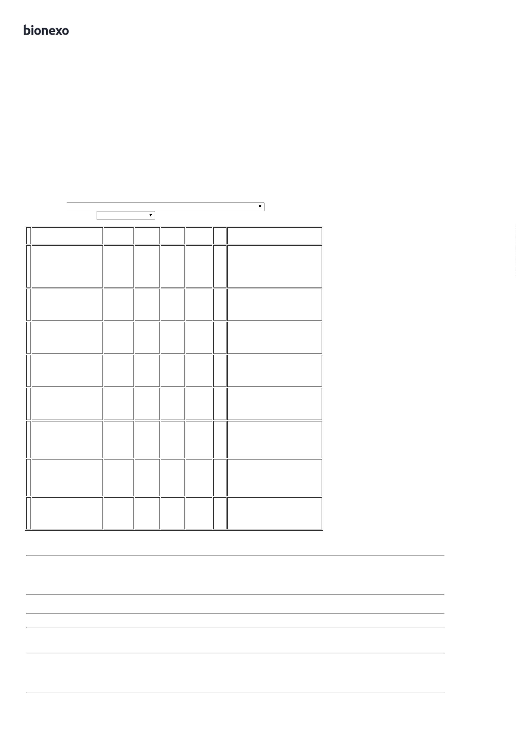

Dionei

Cajueiro Da

Silva

HIOSCINA SOL INJ

20MG/ML 1ML -

AMPOLA

BUTILBROMETO DE

ESCOPOLAMINA,

HYPOFARMA

20 MG/ML SOL INJ

IV/IM/SC CX 100 AMP VD

AMB X 1 ML

Cientifica Médica

Hospitalar Ltda

R$

1,3900

R$

278,0000

1

1

1

1

1

5

18208

42415

-

-

-

-

null

null

null

null

-

200 Ampola

200 Ampola

10 Tubo

1

0/03/2022

16:59

Dionei

Cajueiro Da

Silva

METILERGOMETRINA

0.2MG/ML 1ML -

AMPOLA

ERGOMETRIN, UNIAO

QUIMICA

0,2 MG/ML SOL INJ CX 50 Cientifica Médica

AMP VD AMB X 1 ML

R$

1,5800

R$

316,0000

-

Hospitalar Ltda

1

0/03/2022

16:59

;

- ATIVA,

Dionei

Cajueiro Da

Silva

ZINCO+RETINOL+COLECAL

ALFALAGOS e

GLOBAL não

atendem a

condiçã de

pagamento/prazo.

OXIDO DE ZINCO +

ZINCO+RETINOL+COLECAL (BELGLOS) PDA 45G.(R) -

(BELGLOS) PDA 45G.(R),

BELFAR

Cientifica Médica

Hospitalar Ltda

R$

3,5500

6 VIT. A+D TUBO 45G 17948

TUBO

45G - UND -

ZINCO+RETINOL+COLECAL

R$ 35,5000

-

10/03/2022

16:59

-

BELFAR UND

Dionei

Cajueiro Da

Silva

SULFATO FERROSO 40MG

SULFATO FERROSO 40MG (MASFEROL) C/500 CPR.(S)

(MASFEROL) C/500 CPR.(S),

NATULAB

;- ALFALAGOS

não atende a

condição de

pagamento/

prazo.

SULFATO FERROSO

(M) - COMPRIMIDO

Cientifica Médica

Hospitalar Ltda

R$

0,0500

8

5165

- 40MG - CX -

COMPRIMIDOS - NATULAB

CX

1000 Comprimido R$ 50,0000

1

0/03/2022

16:59

**Total**

**Parcial:**

R$

934,5000

1

510.0

Total de Itens da Cotação: 20

Total de Itens Impressos: 5

**Programação**

**de Entrega**

**Preço**

**Unitário**

**Produto**

**Código**

**Fabricante**

**Embalagem**

**Fornecedor**

**Comentário**

**Justificativa**

**Quantidade**

**Valor Total Usuário**

Dionei

Cajueiro Da

Comercial

Cirurgica

Rioclarense

Ltda- SP

CLORETO DE SODIO

SOL. INJ. 0.9%

SORO FISIOLOGICO 0,9%

CX C/24FRS X 500ML,

EQUIPLEX

R$

6,6457

R$

Silva

6

5436

-

-

FR

null

-

600 Bolsa

3.987,4200

5

00ML (M) - BOLSA

10/03/2022

17:09

Dionei

Cajueiro Da

Silva

Comercial

Cirurgica

Rioclarense

Ltda- SP

LIDOCAINA GELEIA

2% TUBO

2

0 MG/G GEL TOP CX 50

BG AL X 30G (EMB HOSP)

R$

2,1000

R$

105,0000

1

3

17944

LIDOGEL, BRAINFARMA

null

-

50 Tubo

3

0GRAMAS

10/03/2022

16:59

**Total**

**Parcial:**

R$

6

50.0

4.092,4200

Total de Itens da Cotação: 20

Total de Itens Impressos: 2

**Programação**

**de Entrega**

**Preço**

**Unitário**

**Produto**

**Código**

**Fabricante**

**Embalagem**

**Fornecedor**

**Comentário**

**Justificativa**

**Quantidade**

**Valor Total Usuário**

;- GOYAZ e

MEDILAR não

atingiu

faturamento

minimo. -

DIMASTER não

entende a

condição de

pagamento /

prazo.

CEFTRIAXONA

SODICA 1G SOL

INJ CX 50FA GE

AUROBINDO

PHARMA IND.

FARMACEUTICA

LTDA

Dionei

Cajueiro Da

CEFTRIAXONA PO

P/SOL INJ 1G -

FRASCO/AMPOLA DE

CEFTRIAXONA SODICA 1G

SOL INJ CX 50FA GE -

AUROBINDO PHARMA

Ello Distribuicao

Ltda - Epp

R$

5,1000

R$

510,0000

Silva

3

4890

-

-

100 Frasco/Ampola

1

000MG

10/03/2022

16:59

**Total**

**Parcial:**

R$

510,0000

1

00.0

Total de Itens da Cotação: 20

Total de Itens Impressos: 1

**Programação**

**de Entrega**

**Preço**

**Unitário**

**Produto**

**Código**

**Fabricante**

**Embalagem**

**Fornecedor**

**Comentário**

**Justificativa**

**Quantidade**

**Valor Total Usuário**

Dionei

Cajueiro Da

F e F

CLORIDRATO DE

ETILEFRINA SOL INJ

ETILEFRIL 10MG/ML INJ X Distribuidora de

ETILEFRIL 10MG/ML INJ X 6

AMP, Uniao Quimica

R$

1,1750

R$

183,3000

Silva

7

6449

-

-

-

6 AMP - 10mg - INJETAVEL

Produtos

Farmacêuticos

Ltda

null

-

156 Ampola

1

0 MG/ML 1ML -

AMPOLA

-

Uniao Quimica

10/03/2022

17:09

Dionei

Cajueiro Da

Silva

F e F

Distribuidora de

Produtos

Farmacêuticos

Ltda

;- ALFALAGOS

não atende a

condição de

pagamento /

prazo.

PROVIVE EMU INJ

P344/98C1 CX C/5FR X10ML

PROPOFOL SOL. INJ.

7 10MG/ML AMP 10ML 42810

(M)

PROVIVE EMU INJ

P344/98C1 CX C/5FR

X10ML, Uniao Quimica

R$

11,0000

R$

660,0000

1

1

null

null

60 Ampola

-

10mg/ml - INJETAVEL -

Uniao Quimica

10/03/2022

16:59

Dionei

Cajueiro Da

Silva

F e F

;

- MIGMED não

TENOXICAM PO P/

SOL INJ 20MG -

AMPOLA 20MG

TEFLAN 20MG INJ 50 FA - Distribuidora de

TEFLAN 20MG INJ 50 FA,

Uniao Quimica

atingiu

faturamento

minimo.

R$

6,0000

R$

9

6484

20mg - INJETAVEL - Uniao

Quimica

Produtos

Farmacêuticos

Ltda

500 Ampola

3.000,0000

10/03/2022

17:09

**Total**

**Parcial:**

R$

7

16.0

3.843,3000

Total de Itens da Cotação: 20

Total de Itens Impressos: 3

**Programação**

**de Entrega**

**Preço**

**Unitário**

**Produto**

**Código**

**Fabricante**

**Embalagem**

**Fornecedor**

**Comentário**

**Justificativa**

**Quantidade**

**Valor Total Usuário**

;

MIGMED não

atingiram

Dionei

faturamento

minimo. - ATIVA e

WERBRAN não

atende a condição

de pagamento

Cajueiro Da

IBUPROFENO 600mg 30cpr

\*GENERICO\* -- PRATI,

DONADUZZI CIA LTDA

FARMATER

MEDICAMENTOS 600mg 30cpr

LTDA \*GENERICO\*

IBUPROFENO

IBUPROFENO 600MG

R$

0,6100

R$

311,1000

Silva

1

2

6986

-

CP

510 Comprimido

-

COMPRIMIDO

10/03/2022

17:09

/

prazo.



1

4

METILDOPA COMP

00 MG (M) -

COMPRIMIDO

5002

-

METILDOPA 500mg 30cpr

\*GENERICO\* EMS -- EMS

GENERICOS

CP

FARMATER

MEDICAMENTOS 500mg 30cpr

METILDOPA

;- CIENTIFICA

R$

120 Comprimido

R$

Dionei

5

contem multiplo 1,4500

de embaagem

acima do

174,0000 Cajueiro Da

Silva

LTDA

\*GENERICO\*

EMS

solicitado. -

COMERCIAL RIO

CLARENSE

10/03/2022

16:59

contem multiplo

de embalagem

acima do

solicitado. -

ALFALAGOS,

GLOBAL não

atende a condição

de

pagamento/prazo.

-

MIGMED não

atingiu

faturamento

minimo.

**Total**

**Parcial:**

R$

485,1000

6

30.0

Total de Itens da Cotação: 20

Total de Itens Impressos: 2

**Programação**

**de Entrega**

**Preço**

**Unitário**

**Produto**

**Código**

**Fabricante**

**Embalagem**

**Fornecedor**

**Comentário**

**Justificativa**

**Quantidade**

**Valor Total Usuário**

Dionei

Cajueiro Da

BECLOMETASONA.

DIPROPIONATO

FLACONETE

Hospfar

Industria e

Comercio de

Produtos

CLENIL-A

,4MG/ML SUS

NAS

0

R$

4,9280

R$

246,4000

Silva

2

42481

-

-

CHIESI

CX/10FLACONETESX2ML

-

50 Frasco

4

00MCG/ML -

FRASCO

CX/10FLACX2ML

10/03/2022

Hospitalares SA

1

6:59

;

- FORMULA não

atingiu

faturamento

minimo. -

Dionei

Cajueiro Da

Silva

Hospfar

Industria e

Comercio de

Produtos

GLICOSE

0MG/ML SOL

INJ IV

CX30BSX500ML atende a condição

de pagamento /

GLICOSE SOL INJ

5% BOLSA 500ML - 15739

BOLSA

5

R$

R$

236,7000

9

HALEX ISTAR

CX30BSX500ML

60 Bolsa

ALFALAGOS não 3,9450

10/03/2022

16:59

Hospitalares SA

prazo.

**Total**

**Parcial:**

R$

483,1000

1

10.0

Total de Itens da Cotação: 20

Total de Itens Impressos: 2

**Programação**

**de Entrega**

**Preço**

**Unitário**

**Produto**

**Código**

**Fabricante**

**Embalagem**

**Fornecedor**

**Comentário**

**Justificativa**

**Quantidade**

**Valor Total Usuário**

Dionei

Cajueiro Da

AGUA P/ INJET.

250ML\*744\*SIST.FECH.\*PE,

EQUIPLEX

AGUA DESTILADA

RM Hospitalar

Ltda

R$

2,7000

R$

216,0000

Silva

1

4

40411

-

-

CX

CX

null

-

80 Bolsa

2

50 ML

1

0/03/2022

1

6:59

Dionei

Cajueiro Da

Silva

;

- FORMULA e

GOYAZ não

atingiram

faturamento

minimo. -

CLORETO DE

POTASSIO 10% SOL. 5616

INJ. 10 ML - AMPOLA

CLOR.POTASSIO 10%

10ML.C/200(PLAS),

ISOFARMA

RM Hospitalar

Ltda

R$

0,4217

null

200 Ampola

R$ 84,3400

1

0/03/2022

16:59

;

- ALFALAGOS,

ATIVA e

MULTIFARMA não

atendem a

condição de

pagamento /

prazo. -

DIMASTER e

BELIVE não

atingiu

Dionei

Cajueiro Da

Silva

CLORETO DE SODIO

SOL. INJ. 0.9% 10ML 5681

CLOR.SODIO 0.9%

10ML.C/200(PLAS),

FARMACE

CLOR.SODIO 0.9%

10ML.C/200(PLAS) - \* - \* -

FARMACE

RM Hospitalar

Ltda

R$

0,3951

R$

237,0600

5

-

null

600 Ampola

-

AMPOLA - AMPOLA

10/03/2022

16:59

faturamento

minimo. -

**Total**

**Parcial:**

R$

537,4000

8

80.0

Total de Itens da Cotação: 20

Total de Itens Impressos: 3

**Total**

**Geral:**

R$

4

776.0

11.424,0200

Clique [aqui](javascript:chama_completo(209770613)) para geração de relatório completo com quebra de página

